Naše zdravlje
Uz slike napiši kako sve brinemo o našem zdravlju:
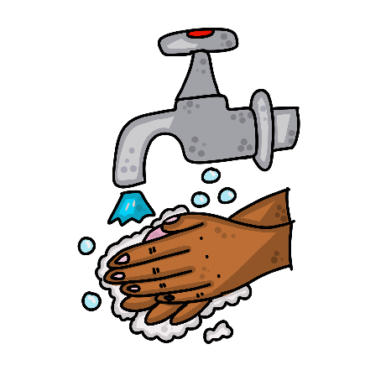 | 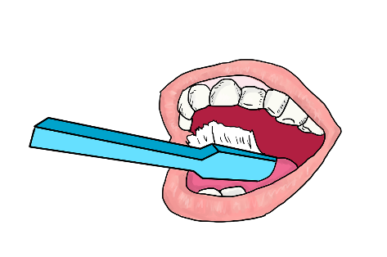 | 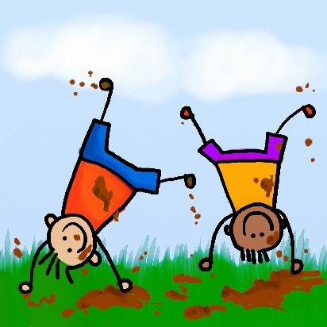

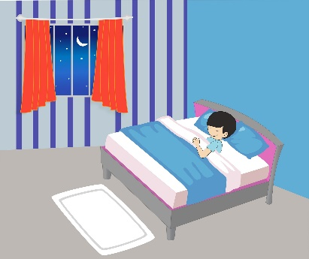 | 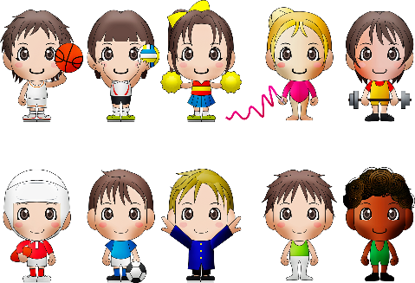

NAPIŠI U BILJEŽNICU 3 REČENICE O TOME KAKO TI BRINEŠ ZA SVOJE ZDRAVLJE.

